医疗机构放射性职业病危害建设项目预评

价报告审核

基本信息

事项名称

医疗机构放射性职业

病危害建设项目预评

价报告审核

事项类型

办件类型

行政许可

承诺件

实施主体

许昌市建安区卫生健

康委员会

法定办理时限

权力来源

30 个工作日

承诺办理时限

行使层级

7 个工作日

法定本级行使

否

县级

是否涉及特殊

环节

是否涉及中介服务

医疗机构放射性职业

病危害建设项目预评

价报告

实施主体性质

是否网办

法定机关

服务对象

办理形式

通办范围

非法人企业

窗口办理、网上办理

全市

是

网上办理深度

互联网咨询、互联网

收件、互联网预审、

互联网受理、互联网

办理、互联网办理结



果信息反馈、互联网

电子证照反馈

无

数量限制

四办标志

马上办、网上办、就

近办

无

最多到现场办

事次数

0 次

必须到现场原因说

明

是否支持物流

快递

否

是否网上支付

否

行使内容

医疗机构放射性职业

病危害建设项目预评

价报告审核

权限划分

（一）放射治疗、核

医学建设项目由省级

卫生计生行政部门负

责；ꢀꢀ

（二）介入放射学、

CT 建设项目由设区的

市级卫生计生行政部

门负责；ꢀꢀ

（三）X 射线（CT 除

外）建设项目由县级

卫生计生行政部门负

责。同时开展不同类

别建设项目的，由具

有高类别审批权限的



卫生计生行政部门负

责。

扩展信息

入驻网上办事 单点登陆式

大厅方式

是否投资事项

否

是否支持预约

办理

否

是否进驻政务实

体大厅

是

个人主题分类 医疗卫生

是否支持自助终

端办理

是

面向自然人的

事件分类(人

生事件)

无

法人主题分类

医疗卫生

面向法人的特 其他

定对象分类

面向自然人的特

定人群分类

办理地址

无

面向法人的经 其他

营活动分类

许昌市建安区（县）

镜水路街道；005 号

建安区市民之家一楼

综合受理窗口

窗口描述

建安区市民之家一楼综合

受理窗口

交通指引

市区可以乘坐 68 路、

66 路、K2 路公交车



到兴业大厦建安区市

民之家站下车

运行系统名称 河南省政务服务平台统一

地图坐标

113.828659,34.13101

9

受理系统

办理系统咨询

电话

监督投诉电话

一、固话投诉:0374-

5112002

二、网上投诉地址：

1、河南省政

务服务网上投诉平台:

一、固话咨询:0374-

http://was.hnzwfw.g

ov.cn/evaluation-

web/userAuthent/get

UserAuthent.do?flag

=4

5157180

二、网上咨询地址：

http://was.hnzwfw.gov.cn

/evaluation-

web/userAuthent/getUser

Authent.do?flag=3

2、河南省信

访局网上投诉平台:

http://wsxfdt.xfj.hen

an.gov.cn:8080/zfp/w

ebroot/index.html

3、河南省纪



委网上投诉平台:

http://henan.12388.g

ov.cn/

三、现场投诉:

undefined 市

编码信息

实施主体编码

实施编码

TE411003WSJK0000

TE411003WSJK00000

14000123023000

01

地方实施编码

业务办理项编码

WSJK00000XK26746

001

TE411003WSJK00000

1400012302300001

申请条件

（一）委托取得相应资质的放射卫生技术服务机构开展建设项目职业病危害放射防护预评

价，并完成报告的编制；

（二）危害严重类的放射诊疗建设项目职业病危害放射防护评价报告在申请卫生行政部门

审核前，应当经专家进行评审。

设定依据

一、《中华人民共和国职业病防治法》（2001 年 10 月 27 日主席令第六十号，2016 年 7

月 2 日予以修改）第十七条：新建、扩建、改建建设项目和技术改造、技术引进项目（以

下统称建设项目）可能产生职业病危害的，建设单位在可行性论证阶段应当进行职业病危

害预评价。医疗机构建设项目可能产生放射性职业病危害的，建设单位应当向卫生行政部



门提交放射性职业病危害预评价报告。卫生行政部门应当自收到预评价报告之日起三十日

内，作出审核决定书并书面通知建设单位。未提交预评价报告或者预评价报告未经卫生行

政部门审核同意的，不得开工建设。……第八十九条：对医疗机构放射性职业病危害控制

的监督管理，由卫生行政部门依照本法的规定实施。

二、《放射诊疗管理规定》（2006 年 1 月 24 日卫生部令第 46 号，2016 年 1 月 19 日

予以修改）第十一条：医疗机构设置放射诊疗项目，应当按照其开展的放射诊疗工作的类

别，分别向相应的卫生行政部门提出建设项目卫生审查、竣工验收和设置放射诊疗项目申

请：（一）开展放射治疗、核医学工作的，向省级卫生行政部门申请办理；（二）开展介

入放射学工作的，向设区的市级卫生行政部门申请办理；（三）开展 X 射线影像诊断工作

的，向县级卫生行政部门申请办理。同时开展不同类别放射诊疗工作的，向具有高类别审

批权的卫生行政部门申请办理。 三、《放射诊疗建设项目卫生审查管理规定》（卫监督发

［2012］25 号 2012.4.12）第五条、第六条、第七条、第八条、第九条。

申请材料

序号 材料名称

材料类型 材料依据

受理标准

来源渠道

医疗机构放射性 原件和复 《中华人民共和国 材料真实有 申请人自备

1

职业病危害建设 印件

项目预评价报告

医疗机构放射性 原件

职业病危害建设

项目预评价报告

审核申请表

职业病防治法》第

十七条

效

《中华人民共和国 材料真实有 申请人自备

2

职业病防治法》第

十七条

效



收费信息

收费项目名称

收费标准

收费信息

无

无

无

无

无

是否允许减免

允许减免依据

备注

办理流程

环节名称：收件；办理人：办理人；办理时限：即办；审查标准：审查标准：申请人通过

政务服务网、移动端和实体大厅进行事项的申请，提交有关申请材料和反映真实情况，并

对其申请材料实质内容的真实性负责；办理结果：转报受理；

环节名称：受理；办理人：办理人；办理时限：即办；审查标准：审查标准：1.对申请材

料进行初步审核。经审核，材料齐全、符合法定形式的，应当决定予以受理；2.申请材料

不齐全或者不符合法定形式的，应当一次性告知申请人需要补正的全部内容。3.申请材料

存在可以当场更正的错误的，应当允许有权更正人当场予以更正，由更正人在更正处签名

或者盖章、注明更正日期；办理结果：1.材料齐全符合法定形式的出具《受理通知书》；2.材

料不全或者不符合法定形式的出具《补正告知书》；3.不属于行政许可范畴或者不属于本

受理机关受理范围的出具《不予受理通知书》；

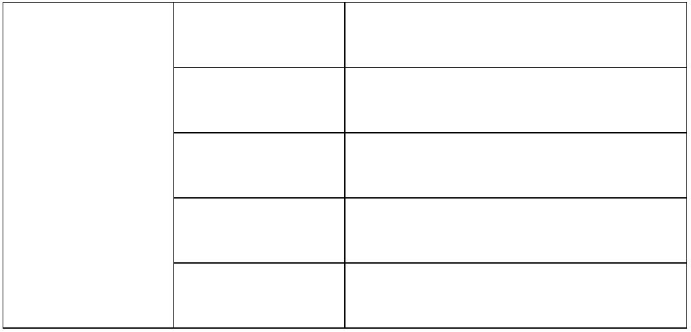

环节名称：审核；办理人：审批科负责人；办理时限：1 个工作日；审查标准：审查标准：

1.提交材料是否齐全、是否符合法定形式、是否符合相关法律法规的要求；2.需要核实的，

应当核实相关材料；办理结果：记录审查过程及结论；

环节名称：决定；办理人：办理人；办理时限：即办；审查标准：审查标准：根据审核情

况，作出准予许可或不予行政许可的决定；办理结果：1.对于审查通过的出具准予许可决

定书，并打印批文证照。2.对于审查不通过的，作出不予行政许可的决定。；；

环节名称：送达；办理人：办理人；办理时限：即办；审查标准：审查标准：根据申请人

的选择，窗口领取或快递邮寄，下载电子证照；办理结果：证照或批文；

审批结果

序列

结果名称

结果样本

结果类型

批文

领取说明

医疗机构放射

现场领取的，

1

/group1/M00/1

性职业病危害

建设项目预评

价报告审核决

定书

申请人携带有

效身份证和受

理通知单

6/05/rBQCQl9W

33yAbreYAAk4r

B4EzoM704.jpg

常见问题

问题

解答

法定时间 20 个工作日，承诺时间 10 个工作日。

请问多长时间办结？

